物理教学设计中的思维稚化及其应用
徐 斌
（常州市第一中学 江苏 常州 213003）

摘 要 教师思维和学生思维存在着很大的差异，教师的教学设计绝不能以自己的思维来代替学生思维，应该稚化教师自己的思维，有意识地还原到与学生相仿的思维状态，设身处地地揣摩学生的学习水平、状态等，以与学生同样的认知兴趣、同样的学习情绪、共同的探究行为来完成教学的和谐共创。
关键词 教学设计 思维稚化 认知规律 策略

最近在一次教研活动中听了某教师执教的一节物理课，课题是《实验：探究加速度与力、质量的关系》（人教版物理教科书，必修1第四章第二节）。教师在讲授用参考案例二来探究加速度与力、质量的关系时，不做任何铺垫，非常突兀地说：“同学们，下面我们来平衡摩擦力，将木板的一侧垫高……。”学生们一片茫然，不明觉厉。究其原因，教师已经知道了该实验要平衡摩擦力，所以在教学时总是千方百计地让学生很快地获得这一知识，而不是让学生自发地觉得需要“消除”摩擦的影响。物理教学常常是一种“为了教师”的状态而不是“为了学生”的状态，教师习惯性地站在自己的认知角度、而不是站在学生认知心理的角度来设计教学。本文就为何要在物理教学设计中稚化教师自己的思维，以及稚化思维的有效策略做出总结，供大家参考。
1思维稚化的内涵及意义
1.1思维稚化的内涵
教师在进行教学设计时理应依据知识的内在结构和学生的认知规律构建和谐同步的课堂，如何能做到这一点呢？稚化教师已经成熟的思维方式是关键。所谓思维稚化，就是教师把自己的外在权威隐蔽起来，不要去扮演“先知先觉”的智者角色，而是把自己的思维还原到学生的思维水平，去亲近学生，接近学生，有意识地退回到与学生相仿的思维状态，设身处地地揣摩学生的学习水平、状态等，有意识地生发一种陌生感、新鲜感，以与学生同样的认知兴趣、同样的学习情绪、共同的探究行为来完成教学的和谐共创。
有位特级教师说过：“让你的学生提问题，要不就象他们自己提问的那样由你去提出这些问题；让你的学生给出解答，要不就象他们自己给出的那样由你去给出解答。”这就是要求教师在教学设计中，要有意识地通过“心理换位”， 监控自身的认知，并进行必要的加工和处理，使教学设计中呈现的教学思路更贴近学生的实际。
1.2思维稚化的意义
1.2.1有利于引起思维共振
学习就是学生思维方式向专家思维方式转化的过程，教师必须在专家与学生思维活动之间架设桥梁，那么就需要教师稚化思维，使师生之间在认知程序上达到“同频”，引起教与学的“共振”。如果教师以自己的知识水平去思考，把思考过程和结果教给学生，学生往往知其然不知其所以然。退一步说，有时候教师备课不足，笨手笨脚地列错了方程，从他挠着头、念念有词的改正中，反而可以看出他的思路，真正让学生学到些东西。
1.2.2有利于降低认知难度
学生在学习中遇到的困难，多数源于教学过程起点过高，或先前认知经验不足。教师稚化自己的思维，降低教学的起点，与学生一起走入学生的原有经验中去，在学生原有思维水平上展开教学，顺着他们的思维逐渐展开，在思维的水到渠成中掌握新知识，这样可以大大降低学习新知识的难度。
1.2.3有利于拉近师生情感距离
苏霍姆林斯基说过：“教师必须在某种程度上变成孩子。”稚化教师成熟的思维，在稚化中调谐情感阀门和思维按钮，让教师和学生的心灵“频率”同步，与学生实现心灵的共振，教师才真正地飞进了孩提的心灵世界。教育心理学指出，要使学生接受你的观点，你就必须同学生保持“同体观”的关系—— 即“自己人的效应”，这样就拉近了双方的心理距离。
2物理教学设计中思维稚化的策略
2.1问题设计以学生的认知结构为起点
以问题来驱动教学是教学设计的重点，问题设计要从学生真实的问题和经验（这就是起点）出发，而不是从物理教科书或从教师假想的问题和经验出发。问题设计要增加从旧知识到新知识的层次，尽可能减小思维梯度，帮助学生从原有知识和经验中找到“支架”。著名的物理学大师狄拉克有一次去作学术报告，报告之后有人提问说，他不明白怎么可以从公式2推导到公式5。狄拉克不答，主持人提醒道：“教授，请回答他的问题。”狄拉克说：“他并没有问问题，只说了一句话。”狄拉克的这一著名回答，揭示了“问题”这一概念的本质。真正的问题，应该是固有认识与新现象、新事实的矛盾。那位提问者并没有讲出自己对“公式2”的理解及其与“公式5”的矛盾所在，狄拉克当然就无法为他做出解释说明。所以，问题设计的关键之处在于把握学生固有认识与新现象、新事实的矛盾，在于引导学生自己发现或者创设情境帮助学生发现这一矛盾，这样才会引发真正有效的学习活动，才能真正让学生学有所思。
现实中，教师经常对物理现象的本质与学生个体认识的实质性关联揭示不够，没有真正揭示出学习任务与学生固有认识的矛盾，没有真正地引起认知冲突，从而导致学生的被动接受和机械记忆。许多教师在问题设计中关心的并不是学习任务与学生固有认识的实际差距，往往只是从所要学习的知识点出发来设计问题，这样的问题，如本文开头所述教师提出的问题，就类似于狄拉克所拒绝回答的那类问题，它最容易脱离学生的实际认知水平。
奥苏贝尔在《教育心理学——认知观》的扉页上写道：如果不得不把教育心理学的所有内容简约成一条原理的话，我会说：影响学习的最重要的因素是学生已经知道了什么。弄清了这一点，并据此展开教学，从而产生有效的学习，就是教育心理学的任务。故而教师进行问题设计，必须弄清楚学生已经知道了什么，并以此为教学起点。
案例：匀速圆周运动向心加速度方向的推导。
匀速圆周运动既然是“匀速”的，怎么会有加速度呢？这是大多数高一学生心中存有的疑问。为了解释这个疑问，也为了降低教学的难度，可以用“迂回”的方法化解难点，运用学生已经掌握的牛顿第二定律，从力推知加速度。基本思路设计：如果物体不受力，它将做什么样的运动？→圆周运动不是直线运动，沿圆周运动的物体一定受力→匀速圆周运动的物体受的力是什么方向？→考虑实例：地球绕太阳转，地球受到力的方向？学生用细绳拉着小球在光滑水平面上做圆周运动，亲身体验小球所受合力的方向？→匀速圆周运动物体所受的合力指向圆心→物体的加速度也指向圆心。
图1
接着，是不是仅凭两个实例就能得出以上的普遍结论呢？对于学有余力，并且对物理量之间的关系及推理的严谨特别关注的学生，可以进一步从运动学的角度来学习向心加速度的方向。加速度等于速度变化量跟时间的比值，特别是要抓住“速度变化量”这个要害，分4步进行教学：第一步问，直线运动中的速度变化量的方向如何表示？第二步问，不在同一直线上的速度变化量的方向又如何表示？第三步求质点作匀速圆周运动时，在时间间隔内的速度变化量的方向如何表示？第四步很小很小时，速度变化量与该点线速度方向关系如何？。第四步最好应用“几何画板”课件动态展示变化的过程（如图1所示）。
从以上案例可以看出问题设计要充分利用学生原有的认知结构对新知识获得和保持所起的作用。
（1）找到认知结构中对新知识起固定作用的旧知识的可利用性。如牛顿第二定律和直线运动中速度变化量的方向的表示方法；
（2）新知识与同化它的原有旧知识之间的可辨别性程度。如曲线运动中速度变化量方向的表示方法与直线运动中是有区别的；
（3）认知结构中起固定作用的旧知识的稳定性和清晰性程度。比如，要作出以上的推理，必须确认学生已经掌握了牛顿第二定律，以及直线运动中速度变化量的方向的表示方法，即矢量运算的平行四边形定则。
2.2分析问题以学生的思维方式为起点
为了使教师的思维契合或顺应学生的思维，使两种思维“合拍”，教师需要设身处地地从学生实际出发，以学生的思维方式为起点来进行教学设计。善于运用思维稚化的退化性和表演性，思其所思，惑其所惑，错其所错。
2.2.1思其所思，因势利导
学生听老师讲课，如果能自己提出问题，当然最好。但由于各种主客观原因，当学生不能暴露他们的想法时，教师只有扮演学生的角色，成为学生的化身，才能体察学情，洞察他们的心理，及时探测和巧妙地点出学生的所思所想，因势利导，达到良好的教学效果。
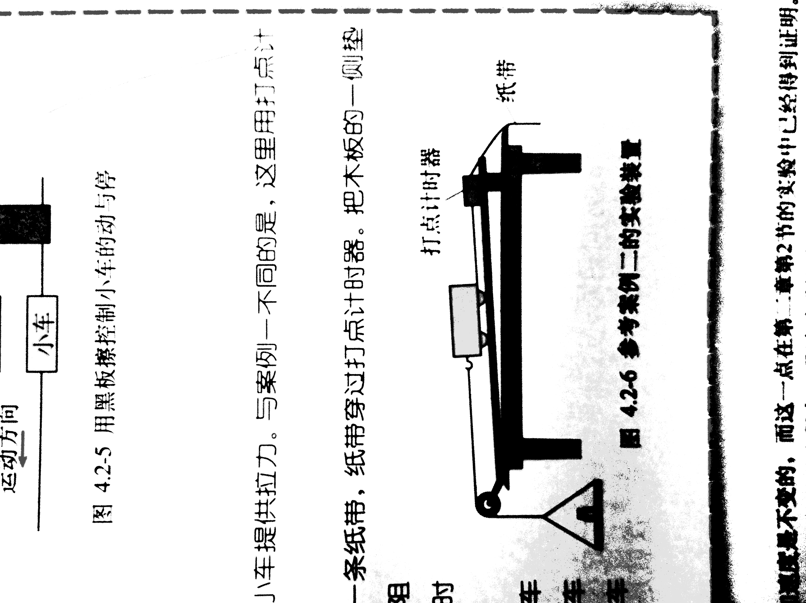
案例：如何提供并测量物体所受的恒力？
打点计时器
纸带
图2
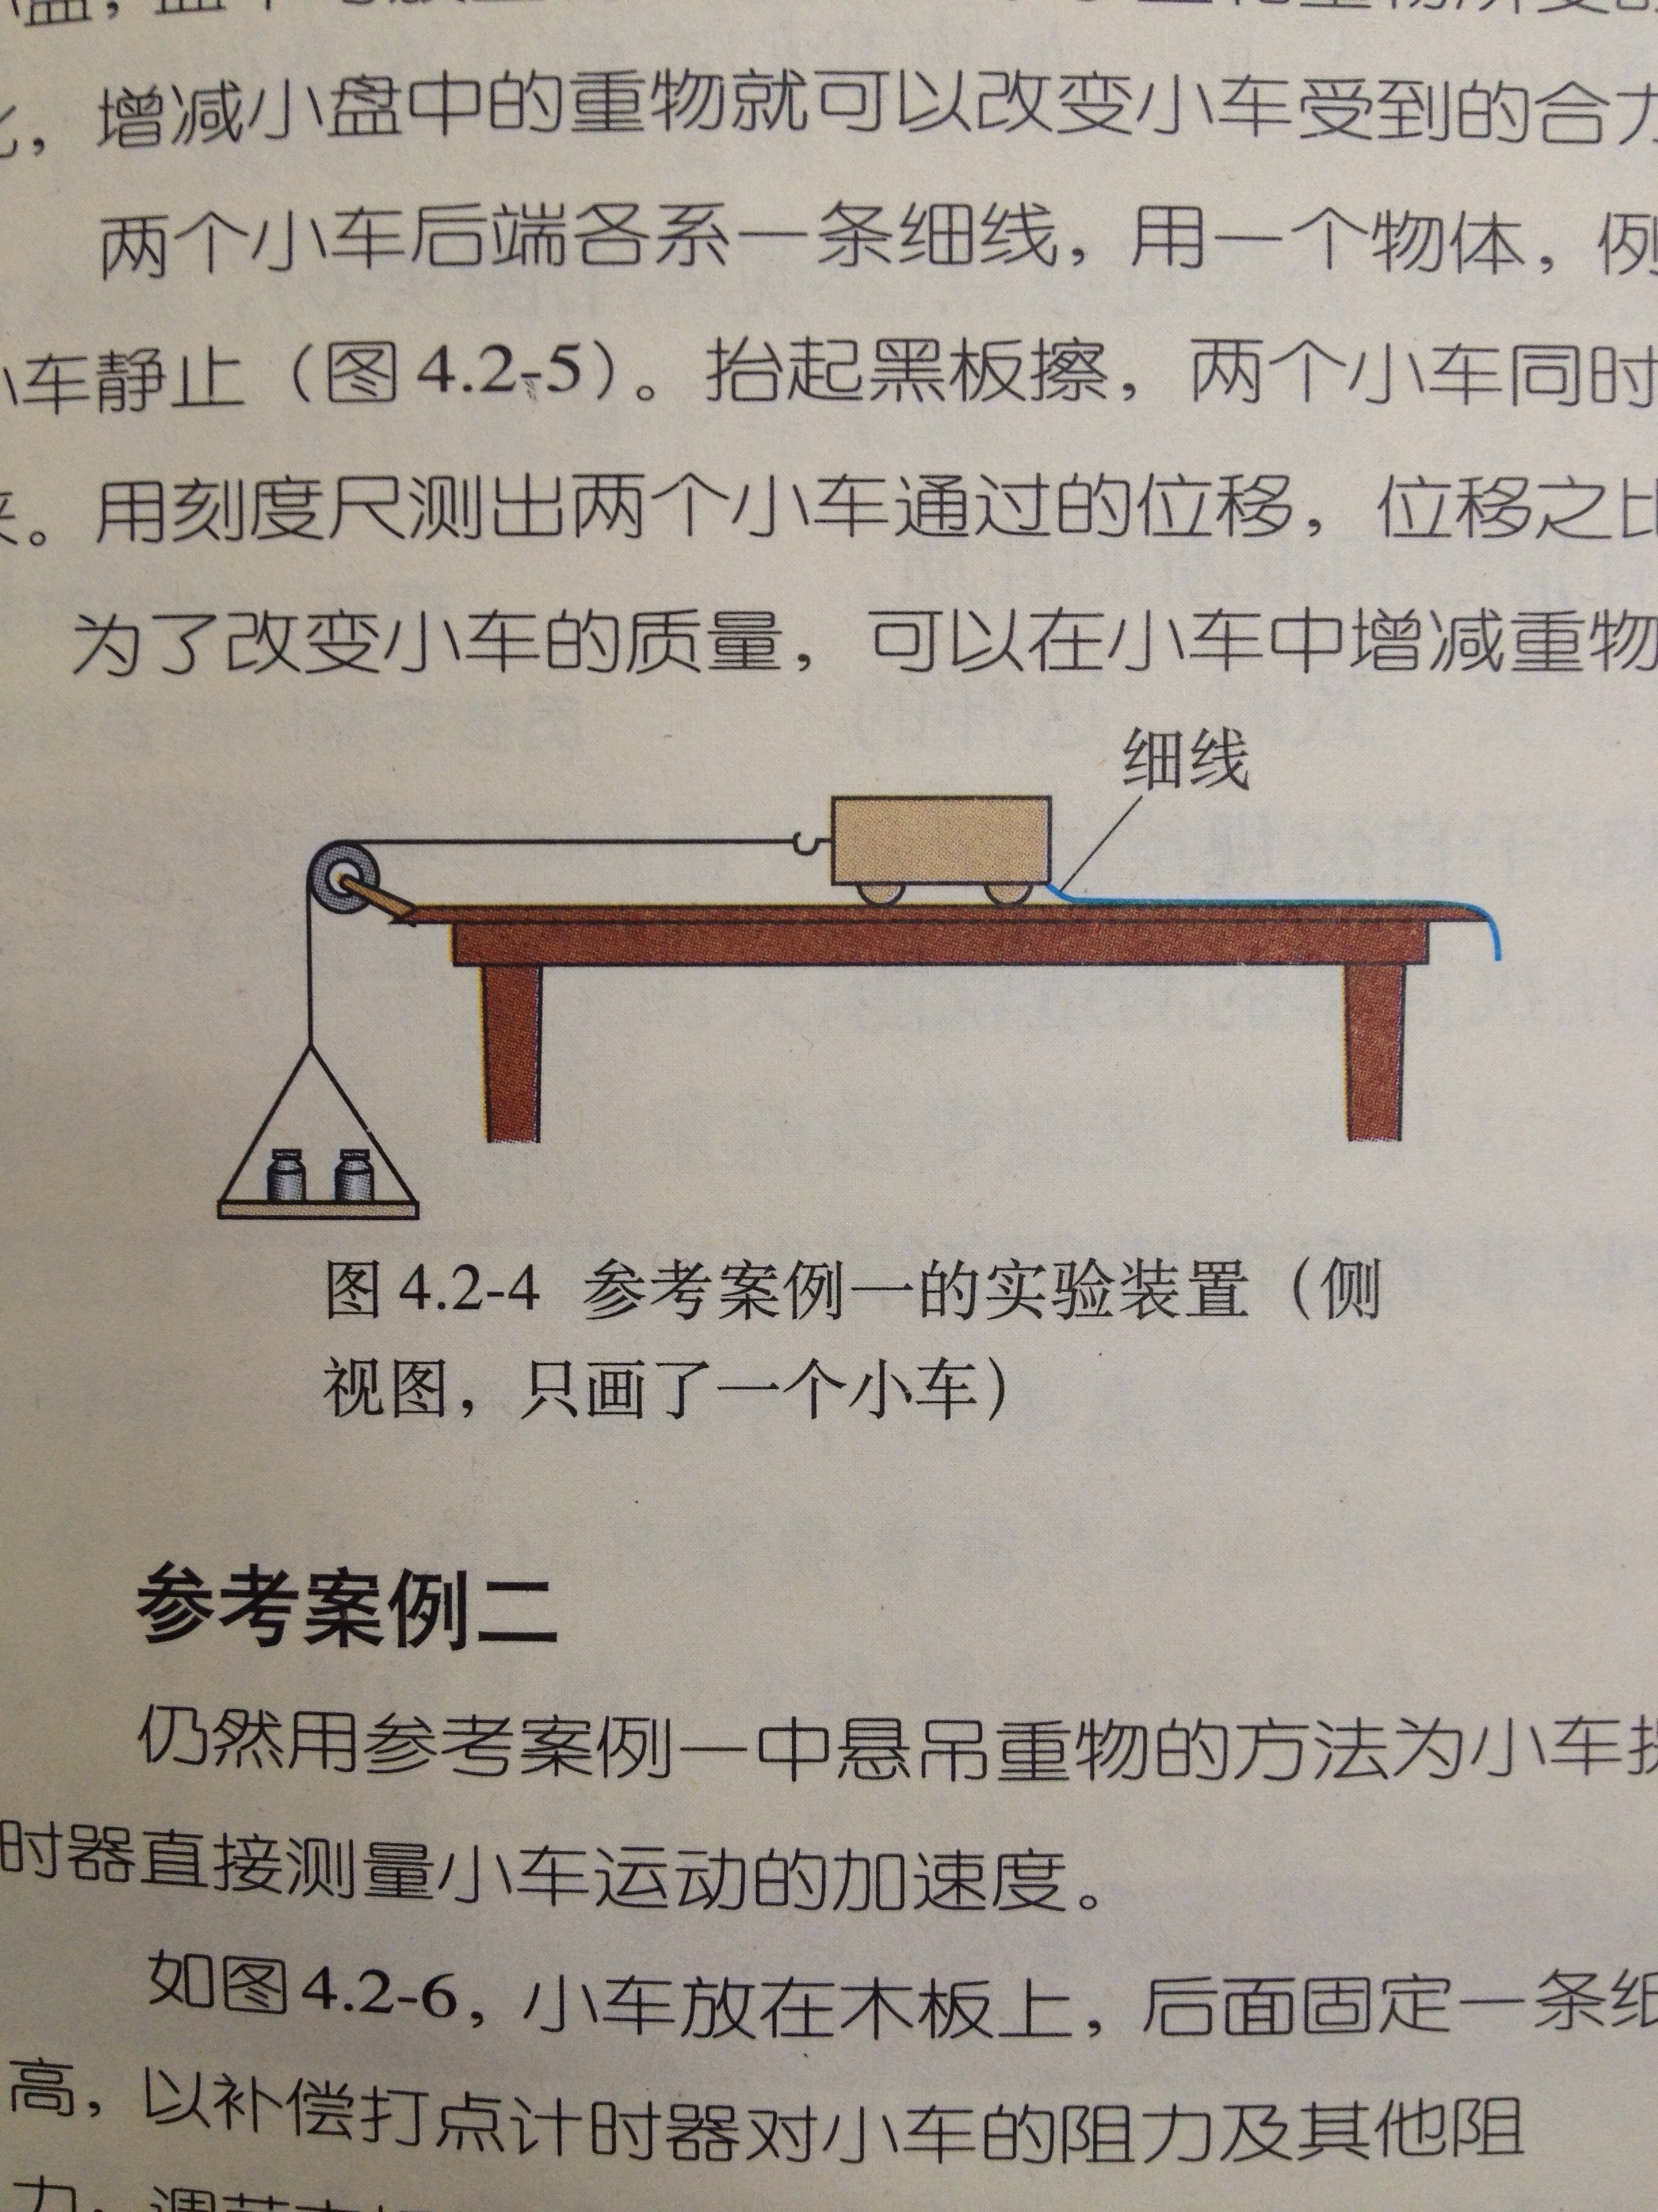
在利用图2所示装置探究加速度与力、质量的关系时，学生比较容易想到用天平可以测量小车的质量，用纸带数据可以测量小车运动的加速度，但对于如何提供并测量物体所受的恒力是一个难点。教学中可以设计如下环节：
图3
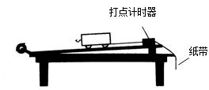
（1）明确采用通过滑轮用钩码拉车的办法给小车提供力，而仅受一个力的物体几乎是不存在的，但是一个单独的力的作用效果与跟它大小、方向都相同的合力的作用效果是相同的，因此，实验中力的含义可以是物体所受的合力。
mg
N
图4
f
（2）分析图3中小车所受合力，重力和支持力相互抵消，当钩码的质量比小车的质量小很多时，钩码所受重力近似等于细线对小车的拉力，小车所受合力即细线拉力与轨道摩擦力的合力，但摩擦力无法测得，故合力无法测得。这样就为平衡摩擦力做好了铺垫。
（3）如何“消除”摩擦力呢？首先组织学生思考和讨论，在此基础上，教师动手操作示范提示学生如何“消除”摩擦力。
（4）作出小车在不挂钩码的情况下的受力示意图，如图4。引导学生分析，调整木板的倾斜程度直到重力的下滑分力与摩擦阻力相互抵消时，再挂上钩码，细线对小车的拉力即小车受到的合力，而这个力在满足一定条件时近似等于钩码及盘的重力。
2.2.2惑其所惑，以利解惑
从学生的心智状态出发，将自己的思维退化到学生的思维态势，疑其所疑，惑其所惑，根据学生可能出现的疑惑来确定教学难点，或根据教学需要，蓄意制造引起迷惑的思维环境。
案例：至少需要多大的力才能抽出木板？
如图5所示，质量为M的木板上放着一个质量为m的木块，木块与木板间的动摩擦因数为 μ，木板与水平地面间的摩擦忽略不计，加在木板上的力F为多大时，才能将木板从木块下抽出？
m
M
F
图5
学生在解答这个问题的时候，多数会得出力F至少要的错误结论。究其原因，学生利用了平衡条件，误以为抽出木板只要克服木块和木板之间的摩擦力就可以，没有分析抽出时木板所处的运动状态。考虑到这样的情况，教师在设计教学时，可以先抛出一个前置问题：当木板和木块在拉力作用下一起运动时，两者之间的摩擦力有多大？解出这个摩擦力，再问当这个摩擦力达到多大时，木板将被抽出？从而，学生就明白木板被抽出时是具有加速度的，且被抽出的瞬间其加速度比上面木块的加速度大，而不是处于平衡状态。
2.3错其所错，以求防错
教师根据以往的教学经验，装着不知不觉的样子，发生学生常见的典型错误，让学生进行识别或故意挑起争端，引起冲突，让学生积极地帮老师纠错，这是利用错误资源进行教学的良策。
案例：刹车问题
汽车以10m/s的速度行驶5分钟后突然刹车。如果刹车过程是做匀变速运动，加速度大小为5m/s²，则刹车后3秒钟内汽车所走的距离是多少？
这是匀变速直线运动规律应用中常见的一个例子，每一届高一学生在求解这个问题的时候都会犯同样的错。其错解如下：因为汽车刹车过程做匀减速直线运动，初速v₀=10 m/s，加速度，根据，则有位移。出现以上错误有两个原因：一是对刹车的物理过程不清楚。当速度减为零时，车与地面无相对运动；二是对位移公式的物理意义理解不深刻。位移x对应时间t，这段时间内a必须存在，而当a不存在时，求出的位移则无意义。由于不理解第一点以致认为a永远存在；由于不理解第二点以致没有思考a什么时候不存在。教学中不如顺其自然，直接给出以上错解，如果学生没有发现这样做是错的，那么紧接着再提出一个问题：刹车后6秒钟内汽车所走的距离是多少？如果还是按照上面的思路，必然得出，这是一个显然与实际不相符的结果，从而引起学生的认识冲突和争论，再分析以上错解的原因。通过这样的设计，必定让学生留下深刻的印象，达到良好的教学效果。
总之，当教师的思维带上了学生的色彩，甚至达到了“学生化”之后，就能从一定程度上避免教师以自己的思维来取代学生的思维，教的过程就自然与学的过程融为一体，教学就会进入一种循循善诱、自然流畅的状态。

参考文献
1 陈琦，刘儒德．当代教育心理学．北京：北京师范大学出版社，2007.3
2 人民教育出版社物理室编．高中物理第一册•教师教学用书．北京：人民教育出版社，2011
（收稿日期：2014- ）

本文是江苏省教育科学“十二五”规划2013年度课题《高中物理教学中培养学生科学素养的研究》阶段性成果，课题编号为D/2013/02/435

